27.04 –30.04 Учитель-дефектолог Старшая группа
Тема недели: Цветы

Развитие речи
- Рассмотрите вместе иллюстрации первых весенних цветов – первоцветов: подснежника, мать –и мачехи, одуванчика, мимозы, тюльпана, ландыша.

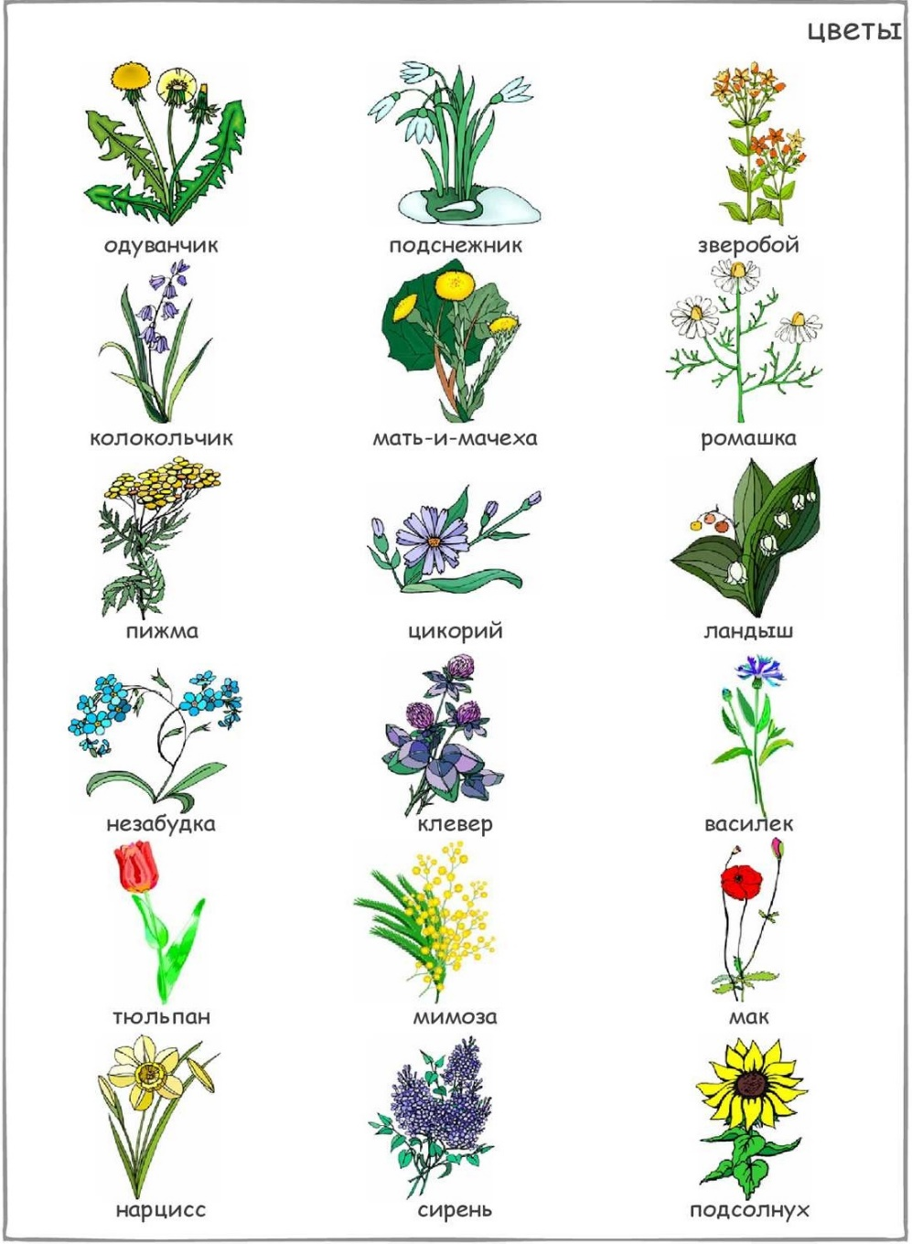
- Упражнение «Какие цветы у…»
Мимозы – жёлтые, маленькие, круглые, нежные, пушистые.
Мать – и – мачехи – жёлтые, мелкие, душистые, круглые.
Подснежника – голубые, белые, нежные, хрупкие, пушистые.
Тюльпана – крупные, красные, жёлтые, большие, красивые.

- Упражнение «Найди общее слово?»:
Льётся, журчит - …ручей.
Дует, шумит, завывает - …ветер.
Пригревает, ослепляет, светит - …солнце.
Голубое, высокое, чистое - …небо.

ФЭМП
Количество и счёт:
- Упражнения «Соединяй и считай»; «Соедини по порядку»
Закрепить осознанный, последовательный счёт в пределе «10» в прямом и обратном порядке.

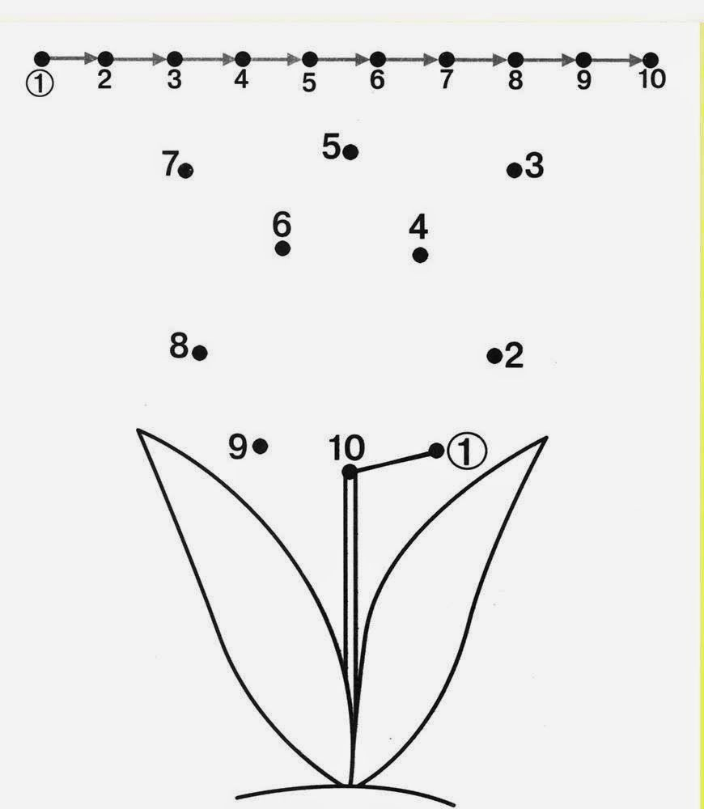

- Упражнения: «Какое число я загадала?», «Соседи числа».
Учить понимать выражения «до», «после», «между», «перед».
(Какое число я загадала, если оно стоит между цифрами 4 и 6, т.д.)

- Решение задач на смекалку:
- Росли в лесу на полянке 2 тюльпана, 3 одуванчика и 1 подснежник. Сколько всего цветов росло на полянке? (4 цветка. т.к. тюльпаны в лесу не растут.)
- Летели по небу 4 лебедя, 2 утки и 1 щука. Сколько птиц летело в небе?
(В небе летело 6 птиц, т.к. щуки не летают).

- Упражнение «Считай и называй»
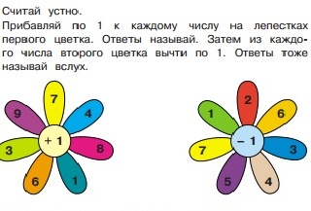

Развитие психических процессов

- Упражнение «Подбери по смыслу». Развитие логического мышления

- Упражнение «Подбери лепесток»
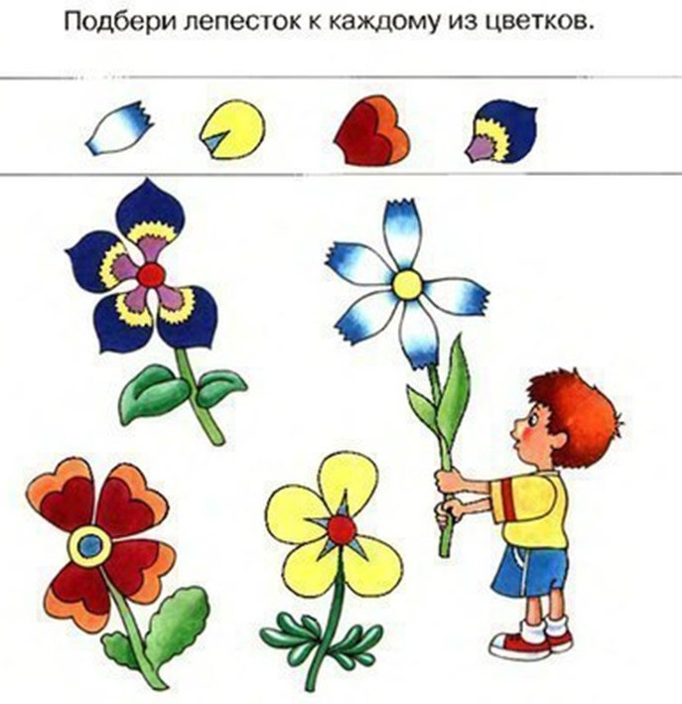
- Упражнение «Цветы на клумбе». Развитие внимания, мышления, закрепление понятий выше-ниже.
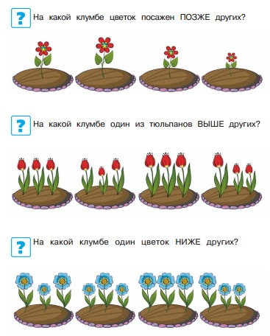

- Развитие мелкой моторики и внимания
